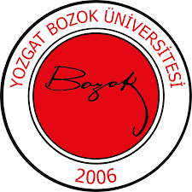 | YOZGAT BOZOK ÜNİVERSİTESİ  İKTİSADİ VE İDARİ BİLİMLER FAKÜLTESİ  İKTİSAT BÖLÜMÜ  ÖLÇME VE DEĞERLENDİRME KOMİSYONU  GÖREV TANIMI | 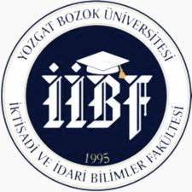
Birim | İktisadi ve İdari Bilimler Fakültesi / İktisat Bölümü
Görev Adı | Ölçme ve Değerlendirme
Sorumluluk Alanı | İktisat Bölümü Ölçme ve Değerlendirme Faaliyetleri
Görevin Amacı | İktisat Bölümü Ölçme ve Değerlendirme Komisyonu’nun amacı, İktisat Bölümü’nde okutulan derslerin öğrenme çıktıları ve program çıktılarına erişim düzeylerinin ölçülmesi ve değerlendirilmesi, ölçme ve değerlendirme süreçlerini iyileştirmeye yönelik öneriler geliştirilmesi, Bölümümüzün Fakülte Ölçme ve Değerlendirme Komisyonu’nda temsil edilmesi.
Görev ve Sorumluluklar | - İktisat Bölümü’nde okutulan derslerin ders başarısı raporlarına bağlı olarak öğrenme çıktıları ve program çıktılarına erişim düzeylerini ölçmek ve değerlendirmek,  - Gerekli görüldüğü hallerde ölçme ve değerlendirme faaliyetleri hakkında iyileştirme çalışmaları önermek,  - İktisat Bölümü’nü Fakülte Ölçme ve Değerlendirme Komisyonunda temsil etmek,  - Komisyon İktisat Bölüm Başkanlığı’na karşı sorumludur.
Yetkiler | Yukarıda belirtilen görev ve sorumlulukları gerçekleştirme yetkisine sahip olmak.
Yasal Dayanak | - Yozgat Bozok Üniversitesi Ön Lisans ve Lisans Eğitim-Öğretim ve Sınav Yönetmeliği  - Yozgat Bozok Üniversitesi İktisadi ve İdari Bilimler Fakültesi Ölçme ve Değerlendirme Komisyonu Çalışma Usul ve Esasları  - Yozgat Bozok Üniversitesi İktisadi ve İdari Bilimler Fakültesi Sınav Uygulama Usul ve Esasları  - İlgili Fakülte Kurulu, Fakülte Yönetim Kurulu ve Bölüm Kurulu Kararları

